**《计算编程在心理学研究中的应用》**

**作业一：心理学fMRI实验记录数据读取**

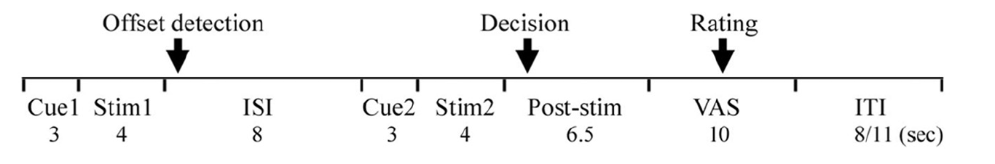

这是一个关于疼痛和记忆体验的实验:

1. 两种刺激模式：pain or vibration
2. 两种模态: memory encoding or non-memory encoding

实验结果记录的log里面，时刻节点是在Time 这一列，Time/10000才是秒。每一个trail可能是memory encoding (redbox1) or non-memory encoding (greenbox1)。要求从结果记录文件里面分别读取以下时刻（单位：秒）和评分记录，然后两种刺激模式和两个trial分别保存结果：

1. 每一个trial开始时刻（redbox1 or greenbox1那一行的Time），之后读取的每一个时间点，要减去这一个起始时间然后除以10000。
2. ISI（crossISI 4秒的stim和8秒的间隔）和ITI（8秒）的时刻
3. Rating评分的时刻（Display Scale的Time）
4. Rating反应时间（Display Scale之后的第一个Response和Display Scale的时间差）
5. 四个评分数值记录：pain, vibration, difficulty, difference（之后的那个数字）

请用shell scripting或者MATLAB实现结果读取和输出。把原始代码文件和运行结果文件压缩一个文件，5月1日前发至

[weizhaoxing17@mails.ucas.edu.cn](mailto:weizhaoxing17@mails.ucas.edu.cn)